Техническое задание
поставку стенда.

1. Технические требования к поставляемой продукции
1.1. Стенд должен быть изготовлен в указанных в макетах колористических, шрифтовых решениях и с использованием согласованного текста.
1.2. Стенды и информационные таблички должны соответствовать требованиями безопасности и долговечности: не допускается использование острых режущих кромок, резка пленки «в край».
1.3. Для стендов с карманами под размещение информационных материалов должны использоваться материалы, обеспечивающие надежную эксплуатацию и долговечность конструкции стенда, материал кармана должен иметь необходимую прозрачность и быть устойчивым к истиранию/ царапинам/ воздействию ультрафиолета.

2. Требования к качеству, надежности, сертификации
2.1. Качество продукции должно обеспечивать возможность постоянной эксплуатации в общественных местах (коридоры, холлы) учебного заведения. Продукция должна соответствовать требованиям санитарно-гигиенических норм учебного заведения. Срок эксплуатации стендов должен составлять не менее 5 лет.
2.2. Требования пожаробезопасности, низких коэффициентов дымообразования, нетоксичности, влагостойкости, устойчивости к механическим повреждениям, к выцветанию всех изготовленных Поставщиком по данному Техническому заданию стендов должно быть подтверждено соответствующими сертификатами на материалы (пластик ПВХ, ПВХ-пленки, оргстекло, скотч-ленту), и иметь разрешение к применению внутри помещений, включая детские и медицинские учреждения. Качество печати должно быть подтверждено паспортом на средства производства и сертификатом на краску. Все указанные документы должны предоставляться по требованию Заказчика.

Стенд «Информация» на 8 карманов:
Стенд «Соблюдение прав человека» на 8 карманов:
Стенд «Информация для освобождающихся» на 8 карманов:
Стенд «Знаменательные и памятные даты» на 6 карманов:
Стенд «Уголок психолога» на 6 карманов:
Стенд «Преступления и наказания» на 6 карманов:
Стенд «Перспективы отряда» на 6 карманов:
Стенд «Здоровье и санитарное состояние отряда» на 6 карманов:
Стенд «Красноярский край» на 4 карманов:
Стенд «Они на верном пути» на 3 карманов:
Стенд «Режим работы исправительного учреждения» на 10 карманов:
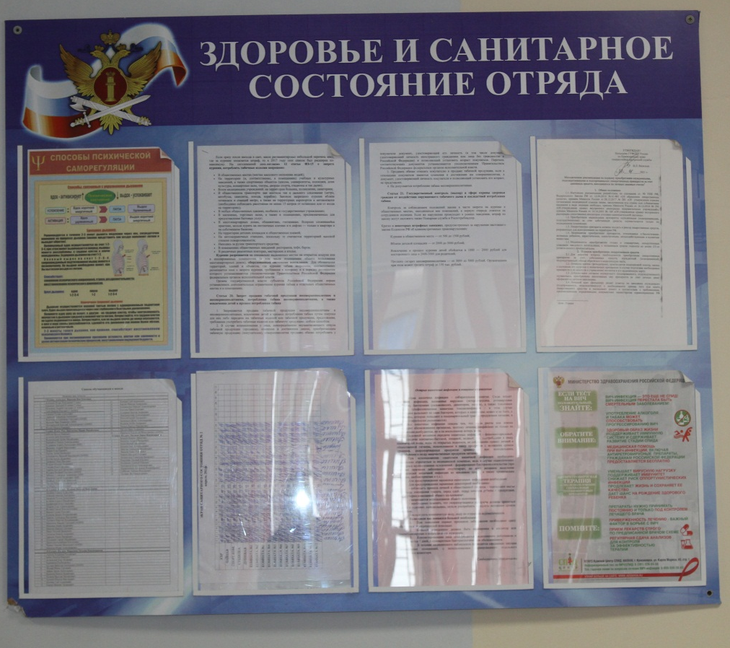

Табличка 370*320 мм (с карманами А4- 1 шт Схема расположения спальных мест осужденных):
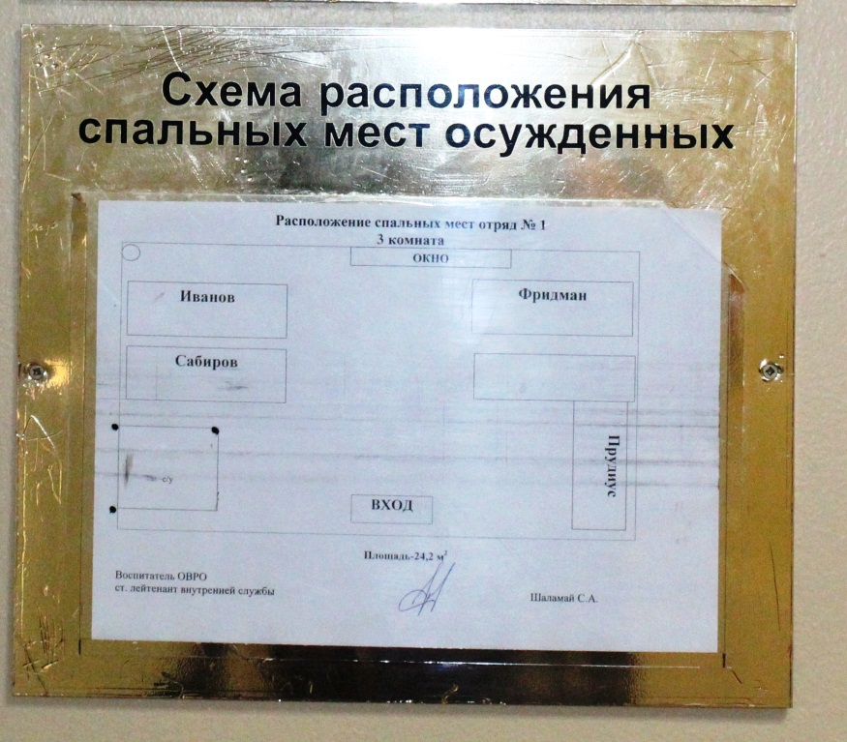

Табличка 370*320 мм (с карманами А6 -4 шт) (Жилая комната №1, Жилая комната №2, Жилая комната №3, Жилая комната №11, Жилая комната №12, Жилая комната №13)

